**Exercise**

세자리 범위의 수를 곱해 만들 수 있는 가장 큰 대칭수를 구하는 문제입니다.

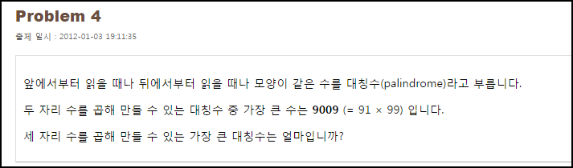

**Solution_code**

3자리 범위의 두 자연수 i,j 의 곱을 문자열 슬라이싱을 이용해 대칭 비교하고 max 함수를 이용해서 최대값 check

|  |  |  |
| --- | --- | --- |
| **1**  **2**  **3**  **4**  **5**  **6**  **7**  **8**  **9** | **Mod = 0**  **l = []**  **for i in range(100,1000):**  **for j in range(100,1000):**  **Mod = i*j**  **Re_Mod = int(str(Mod)[::-1])**  **if Mod == Re_Mod:**  **l.append(Mod)**  **print max(l)** | [cs](http://colorscripter.com/info#e) |

**Result**

